问题

1、Oracle 与 java bean 字段映射问题

2、oracle的时间 与导入后的mysql时间存在8小时差异（t_url_type）

3、mysql 插入数据报错：Duplicate entry 'zgyh-0200' for key 'PRIMARY'

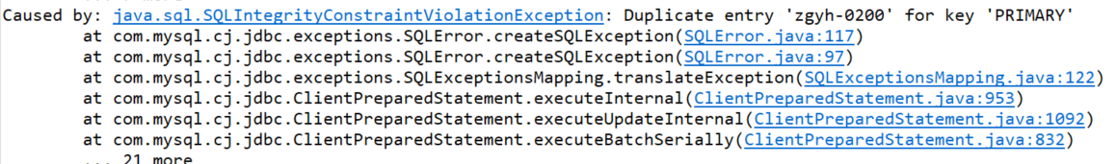



4.IGNORE 关键字的作用